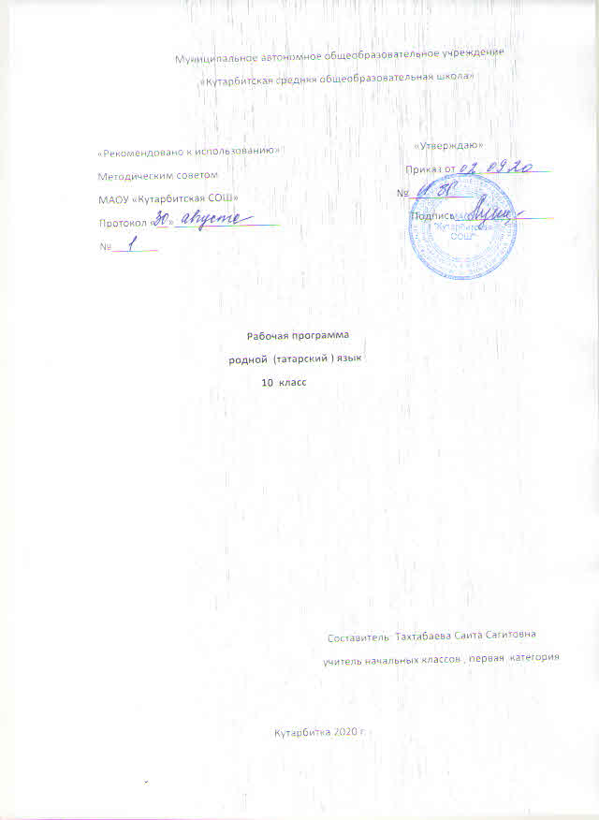

- ПЛАНИРУЕМЫЕ ПРЕДМЕТНЫЕ РЕЗУЛЬТАТЫ ОСВОЕНИЯ УЧЕБНОГО ПРЕДМЕТА «РОДНОЙ (ТАТАРСКИЙ) ЯЗЫК»
- формирование представлений о роли языка в жизни человека, общества и государства; через изучение русского, родного и иностранного языков и литератур к ценностям национальной и мировой культуры;
- возможность свободно общаться в различных формах и на разные темы в учебном процессе и во внеклассных мероприятиях;
- формирование позитивного эмоционально-оценочного отношения к татарскому языку, понимание значимости хорошего владения родным языком, стремления к его грамотному использованию;
- осознание значимости татарского языка как государственного языка Республики Татарстан;
- представление о языке как об основном средстве человеческого общения и явлении национальной культуры, о роли родного языка в жизни человека и общества;
- овладение изучаемыми нормами татарского языка (орфоэпические, лексические, грамматические, орфографические, пунктуационные), правилами культуры речевого поведения; использование этих норм для успешного решения коммуникативных задач в ситуациях учебной языковой деятельности и бытового общения; формирование сознательного отношения к качеству своей речи, контроля за ней;
- овладение основами грамотного письма, основными орфографическими и пунктуационными умениями; применение правил орфографии и пунктуации в процессе письма;
- овладение основными понятиями и правилами из области фонетики, графики, лексики, морфемики, грамматики, орфографии, а также умениями находить, опознавать, характеризовать, сравнивать, классифицировать основные единицы языка (звуки, буквы, слова, предложения, тексты); использовать эти знания и умения для решения познавательных, практических и коммуникативных задач;
- понимание значимости правильной устной и письменной речи как показателя уровня общей культуры человека.
Ожидаемые результаты реализации программы
Уровень владения родным языком учащихся старших классов должен соответствовать следующим требованиям:
- знают основные функции языка;
- осознают и понимают такие понятия, как «речевая ситуация», «литературный язык», «нормы языка» и др.;
- усвоили основные признаки и взаимосвязь языковых единиц и уровней языка;
- знают орфоэпические, лексические, грамматические, орфографические и пунктуационные нормы татарского литературного языка;
- умеют пользоваться нормами речевого этикета, относящиеся к общественно-культурной, научной, официально-деловой и бытовой жизни;
- умеют давать оценку устному и письменному высказываниям с точки зрения их формы и содержания;
- проводят лингвистический анализ текста;
- осознают тесную взаимосвязь языка, истории народа и культуры.
Умение пользоваться знаниями, полученными на уроках родного языка, отражается в следующем:
- чтение текста с учетом его жанрового своеобразия (ознакомительное, изучающее, реферативное и т.д.);
- умение извлечь необходимой информации с различных источников (научных, справочных, электронных (Интернет) ресурсов);
- использование различных приемов информативной трансформации устных и письменных текстов;
- написание текстов, отражающих деловую, научную и бытовую жизнь, в различном жанре и стилях, в монологической и диалогической формах;
- соблюдение в устной и письменной речи орфоэпических, лексических и грамматических норм татарского литературного языка;
- усвоение норм речевого этикета в различных сферах общения;
- соблюдение в письме орфографических и пунктуационных норм современного татарского литературного языка;
- соблюдение в речи и письме порядок слов, характерный для татарского литературного языка;
- умение в различных ситуациях общаться в устной и письменной формах на татарском литературном языке: в учебном процессе и во внеклассных мероприятиях;
- умение переводить с татарского на русский язык и с русского на татарский язык тексты (устные и письменные), разные по своему жанру и стилю.

- СОДЕРЖАНИЕ УЧЕБНОГО ПРЕДМЕТА «РОДНОЙ (ТАТАРСКИЙ) ЯЗЫК»
  - Содержание, обеспечивающее формирование и развитие коммуникативной компетенции
Речь. Речевая ситуация. Устная и письменная речь. Диалогическая и монологическая речь.
Выделение особенностей устной и письменной речи. Анализ отдельных примеров, относящихся к различным видам речи. Умение выделить цели коммуникации с учетом различных речевых ситуаций.
Язык и речь. Использование языковых единиц в речи. Виды речи: устная и письменная речь, диалогическая и монологическая речь. Основные единицы речи: слово, предложение, текст.
Речевая деятельность. Различные виды и культура речевой деятельности: чтение, аудирование, говорение и письмо.
Усвоение различных видов речевой деятельности. Умение определить основную и дополнительную информацию, содержащуюся в тексте.
Использование полученных из разных источников знаний на практике. Письменное общее (выборочное или краткое) изложение содержания прослушанного или прочитанного текста.
Составление монологических и диалогических текстов, систематизация выбранного материала в соответствии с обозначенной темой.
- Содержание, обеспечивающее формирование и развитие лингвистической компетенции
Язык – средство общения, общественное и политическое явление. Основные функции языка. Роль родного языка в формировании личности человека.
Классификация языков. Тюркские языки. Татарский язык среди тюркских языков. Общие сведения о татарском языке.
Формы употребления татарского языка: литературный язык, диалекты, просторечие, профессиональная речь, жаргоны и др.
Татарский язык – язык татарской художественной литературы, средства его описания.
Осознание роли и места татарского языка в общественной и личной жизни человека; формы употребления татарского языка: литературного языка, диалектов, просторечия, профессиональной речи, жаргона и др.
Татарское языкознание и его разделы. Ведущие ученые татарского языка и методики преподавания.
Основные разделы татарского языка: фонетика, лексикология, словообразование, грамматика (морфология и синтаксис), орфография и пунктуация.
Фонетика. Орфоэпия. Графика. Звук. Фонема. Изменения гласных и согласных. Транскибирование слов. Ударение. Интонация. Орфоэпия. Орфография и его принципы.
Лексикология. Лексическое значение слова. Многозначность слова. Прямое и переносное значение слов. Понятие об этимологии. Фразеологизмы. Лексикография.
Морфемика и словообразование. Особенности морфемного строя татарского языка. Способы словообразования.
Грамматика. Понятие о грамматике. Разделы грамматики.
Морфология. Части речи в татарском языке. Морфологический разбор различных частей речи.
Синтаксис. Основные синтаксические единицы: слово, словосочетание и предложение. Синтаксис простого и сложного предложения.
Текст. Понятие о тексте, его основные признаки (деление на значимые взаимосвязанные части). Тема, идея и микротема текста.
Средства связи отдельных предложений и частей текста. Абзац как средство достижения композиционно-стилистической целостности текста.
Функционально-семантические типы речи: описание, суждение, осмысление. Структура текста. Составление плана и тезиса как средства обработки текста.
Анализ текста с учетом его тематики, основной идеи и структуры. Деление текста на семантические части и составление его плана. Создание текстов, различных по жанру и стилям с соблюдением соответствующих норм (последовательность, взаимосвязь частей, соответствие выбранной теме). Оценка, исправление устной и письменной речи, составление ее плана и тезиса.
Прямая и косвенная речь.
Пунктуация.
Стилистика и культура речи. Функциональные стили татарского литературного языка.
- Содержание, обеспечивающее формирование и развитие этнокультурологической компетенции
Расширение и углубление знаний о культуре своего народа и культуре народов Российской Федерации (известные достопримечательности, образцы литературы, выдающиеся люди и др.). Осознание старшеклассниками языка как формы выражения национально-культурной специфики татарского языка; расширение знаний о взаимосвязи развития языка и истории народа; совершенствование умений и навыков употребления этикетных норм общения со старшими и сверстниками в устной и письменной речи; соблюдение норм культуры межнационального общения в повседневной жизни.
В 10-11 классах актуализируются, обобщаются и углубляются знания и умения, полученные в предыдущих классах.
В процессе освоения раздела “Фонетика. Орфоэпия. Графика” учащиеся научатся:
- сделать фонетический анализ более сложных словоформ;
- соблюдать орфоэпические нормы татарского языка;
- извлекать необходимую информацию из орфоэпического словаря татарского языка и справочной литературы и использовать ее в различных ситуациях общения.
Учащиеся получат возможность:
- различать средства выразительного чтения;
- выразительно читать различные по жанру текстов;
- извлекать необходимую информацию из орфоэпического словаря татарского языка и справочной литературы в мультимедийной форме и использовать ее в различных ситуациях общения.
В процессе освоения раздела“Лексикология и фразеология” учащиеся научатся:
- сделать лексический анализ слова с точки зрения его значения, происхождения, сферы и активности употребления;
- обобщать слова в тематические группы;
- определить лексические нормы в устной и письменной речи;
- установить лексическую синонимию во избежание тавтологических повторов, с целью достижения связной речи;
- выделить метафору, эпитет, олицетворение;
- использовать различные – толковые и фразеологические словари, а также словари синонимов и антонимов.
Учащиеся получат возможность:
- классифицировать лексический состав татарского языка;
- установить различие между лексическим и грамматическим значениями слов;
- оценить свою и чужую речь с точки зрения уместного, выразительного и точного использования лексических единиц;
- пользоваться лексико-фразеологическими средствами в текстах различных (публицистических и литературных, научных и официально деловых) жанров;
- извлекать необходимую информацию из различных словарей (толковых, синонимов, антонимов, иностранных слов, фразеологических) и мультимедийных средств.
В процессе освоения раздела “Морфемика и словообразование” учащиеся научатся:
- сделать морфемный анализ слов с нечеткими морфемными швами;
- определить способы образования слов и привести свои примеры;
- образовать от предложенного учителем слова однокоренные слова;
- распознать части речи и члены предложения исходя из морфемного строения слова.
Учащиеся получат возможность:
- установить семантическую связь между однокоренными словами;
- определить значение словообразовательных элементов в литературно-художественных текстах как описательного элемента;
- извлекать необходимую информацию из словообразовательного словаря татарского языка и справочной литературы в мультимедийной форме и использовать ее в различных ситуациях общения;
- выяснить этимологию слова с целью усвоения его орфографии и лексического значения.
В процессе освоения раздела“Морфология” учащиеся научатся:
- анализировать различные части речи;
- использовать различные формы частей речи в рамках норм современного татарского литературного языка;
- употреблять знания и навыки по морфологии для выполнения орфографических норм и проведения различных типов анализов.
Учащиеся получат возможность:
- выделять грамматические омонимы;
- использовать различные формы частей речи в публицистических и литературных, научных и официально деловых стилях;
- извлекать необходимую информацию по морфологии из различных словарей и мультимедийных средств.
В процессе освоения раздела“Синтаксис” учащиеся научатся:
- анализировать словосочетания и предложения с точки зрения структуры, значения и особенностей употребления при коммуникации;
- различать синтаксические формы частей речи в рамках норм современного татарского литературного языка;
- использовать знания и умения по синтаксису в процессе проведения различных анализов.
Учащиеся получат возможность:
- использовать синтаксические средства в текстах различных (публицистического и литературного, научного и официально делового) жанров;
- провести синтаксический анализ предложений с учетом их функционально-стилистических особенностей, использовать их в речи как выразительное средство.
В процессе освоения раздела“Орфография и пунктуация” учащиеся научатся:
- использовать орфографические и пунктуационные нормы в пределах программы;
- сформулировать устные или письменные комментарии орфографии отдельных слов;
- выделять и исправлять орфографические и пунктуационные недочеты.
Учащиеся получат возможность:
- понимать роль и значение соблюдения орфографических и пунктуационных норм в устной и письменной речи;
- извлекать необходимую информацию из различных словарей (толковых, синонимов, антонимов, иностранных слов, фразеологических) и мультимедийных средств и их правильное употреблять в речи.
В процессе освоения раздела“Стилистика” учащиеся научатся:
- определить научный, официально-деловой и публицистические стили и их жанровые особенности;
- установить специфику подготовки выступлений перед аудиторией (товарищами): обозначить его тематики, определить цели и задачи;
- учитывать возрастные и психологические особенности вовлечения лингвистического материала в свое выступление, его соответствие уровню знаний, умений и навыков учащихся.
Учащиеся получат возможность:
- отличать специфику устной и письменной речи;
- работать с текстами различных жанров и стилей (чтение готового текста или его трансформации в соответствии с обозначенными целью и задачами);
- переводить с татарского на русский язык и с русского на татарский язык различные по жанру и стилям тексты с соблюдением норм устной и письменной речи.
В процессе освоения раздела“Язык и культура” учащиеся научатся:
- выделить лингвистические единицы с этнокультурным компонентом в произведениях устного народного творчества, а также произведениях, созданных в жанре исторических романов и др.;
- находить яркие примеры произведений, утверждающие мнение о том, что изучение языка способствует лучшему усвоению истории свой страны и культуры;
- изучать правила татарского речевого этикета с целью уместного их употребления в повседневной жизни: в учебном процессе и во внеклассной работе.
Учащиеся получат возможность:
- описать на примере изучаемых произведений тесную связь языка с историей культуры народа и его истории;
- охарактеризовать татарский речевой этикет в сравнении с этикетом других народов Российской Федерации.

3. Тематическое планирование с указанием количества часов, отводимых на освоение каждой темы.
Основные темы программы | Всего часов | Основные виды учебной деятельности
10 класс 34ч.
Язык – средство общения, общественное и политическое явление. Основные функции языка. Роль родного языка в формировании личности человека. | 2 | Понимание общественно-политической значимости языка в жизни человека. Восприятие языка как средства общения между народами. Роль языка в выполнении различных функций в общественной жизни и жизни каждого гражданина страны. Понимание важности родного языка в формировании молодого поколения страны.
Классификация языков. Тюркские языки. Татарский язык среди тюркских языков. Общие сведения о татарском языке. | 2 | Совершенствование знаний о системе классификации языков в мире: о тюркских языках. Осознание места татарского языка среди остальных тюркских языков.  Получение общих сведений об истории становления и развития татарского литературного языка.
Основные разделы татарского языка: фонетика, лексикология, словообразование. | 5 | Систематизация и актуализация знаний о разделах современного татарского литературного языка; особенности становления и развития. Получение информации о новых достижениях современной татарской лингвистической науки.
Грамматика (морфология и синтаксис), орфография и пунктуация. | 5 | Систематизация и актуализация знаний о разделах современного татарского литературного языка; особенности становления и развития.
Фонетика. Орфоэпия. Графика. Звук. Фонема. Изменения гласных и согласных. Транскрибирование слов. Ударение. Интонация. Орфоэпия. Орфография и его принципы. | 7 | Совершенствование навыков правильного произношения, в том числе применительно к новому языковому материалу; соблюдение ударения и интонации в татарском языке; совершенствование ритмико-интонационных навыков оформления различных по цели высказывания предложений.  Систематизация знаний о звуковой и графической системе, об орфографических принципах татарского языка. Фонетический анализ слов, в которых наблюдаются случаи несоответствия звуков и букв.
Лексикология.Лексическое значение слова. Многозначность слова. Прямое и переносное значение слов. Понятие обэтимологии. Фразеологизмы. Лексикография. | 7 | Расширение объёма лексического минимума за счёт лексических средств, обслуживающих новые темы, проблемы и ситуации устного и письменного общения, а также наиболее распространённых устойчивых словосочетаний, реплик речевого этикета, отражающих особенности культуры татарского народа и его языка.  Овладение лексическими единицами, используемые в тематике старшей школы.  Распознавание и употребление в речи фразеологизмов, многозначных слов, омонимов, синонимов, антонимов. Соблюдение правил сочетаемости лексических единиц. Умение определить прямое и переносное значение слов. Типы словарей, принципы составления различных словарей. Лексический анализ слов.
Морфемика и словообразование. Особенности морфемного строя татарского языка. Способы словообразования. | 6 | Умение распознавать особенностей морфемного строения татарских слов (корня, основы, аффиксов) с четким и нечетким морфемными швами. Определение и применение основных способов словообразования (аффиксации, словосложения, конверсии и др.) различных частей речи. Морфемный и словообразовательный анализ различных частей речи.

